Pressemeldung

06.04.2016

Automation24 mit neuem Katalogkonzept
Formatänderung bewahrt Übersichtlichkeit / Produktvielfalt auf einen Blick

Wien – Automation24 setzt bei der Präsentation seiner Produkthighlights auch weiter auf Print. Erstmals ist in diesem Jahr ein eigener Katalog für Österreich verfügbar. Gleichzeitig wurde das Katalogkonzept grundlegend überarbeitet. So begegnet der Online-Shop dem stetig wachsenden Produktportfolio zum Beispiel mit einem größeren Format. Und auch der Umfang ist deutlich gewachsen: Auf knapp 250 Seiten finden Automatisierungsprofis über 2.700 Produkte der Automatisierungstechnik – vom Sensor bis zum Schaltschrank. Zahlreiche Produktabbildungen und Übersichtstabellen mit technischen Details und Preisangaben sowie ein an die Navigation des Webshops angelehnter Index bieten Orientierung bei der Artikelauswahl. Produkt-Tipps informieren über geeignete Anwendungsgebiete und verweisen auf passende Ergänzungs- sowie Zubehörartikel.

„Das neue Konzept ermöglicht es uns, die Produkte auch nach der umfangreichen Sortimentserweiterung des vergangenen Jahres wie gewohnt strukturiert und übersichtlich zu präsentieren“, erläutert Automation24-Geschäftsführer Stefan von der Bey. „Gleichzeitig können wir den Katalog nun leichter für andere Länder adaptieren. Immerhin betreiben wir bereits jetzt Shops und Marketingaktivitäten in sechs europäischen Ländern, darunter Frankreich, Italien, Spanien und das Vereinigte Königreich.“

Der Katalog kann online unter automation24.at/katalog kostenfrei angefordert werden.

Über Automation24
Automation24 hat sich auf den Internetversandhandel spezialisiert. Das Komplettsortiment für Automatisierungstechnik umfasst über 2.700 Markenartikel aus den Bereichen Positionssensorik, Prozesssensorik, Steuerungs- und Antriebstechnik, Industrial Ethernet, Regelungstechnik, Industrieleuchten, Schalt- und Schutztechnik, Befehls- und Meldegeräte, Spannungsversorgung, Gehäuse sowie Verbindungstechnik. Sämtliche Produkte sind bei Automation24 bereits bei Kleinstabnahmemengen ab dem ersten Stück zu einem ausgezeichneten Preis-Leistungsverhältnis erhältlich.
_____________________________________________________________
Zeichen (Fließtext inkl. Leerzeichen): 1.979
Bei Verwendung wird um Zusendung eines Belegheftes gebeten. Text und Fotos dieser Pressemitteilung stehen für Sie unter presseportal.brandrevier.com/automation24_at zum Download bereit.

Bildmaterial:
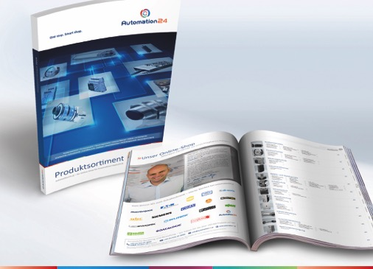
Der neue Print-Katalog von Automation24 kann ab sofort unter automation24.at/katalog angefordert werden. Foto: Automation24

